12/θ Δημοτικό Σχολείο Άδελε

Αγαπητοί γονείς, το κουδούνι άρχισε και πάλι να χτυπά. Το σχολείο μας, ανοίγει την αγκαλιά του και είναι έτοιμο να υποδεχτεί με αγάπη και ενδιαφέρον όλους τους μαθητές!
Οι καθημερινές απαιτήσεις και υποχρεώσεις των παιδιών κατά τη σχολική περίοδο είναι περισσότερες αφού αυξάνεται τόσο η πνευματική όσο και η σωματική τους δραστηριότητα. Επίσης η παιδική ηλικία είναι μια περίοδος που τα παιδιά αναπτύσσονται διαρκώς και επομένως έχουν αυξημένες ανάγκες σε ενέργεια. Συνεπώς η διατροφή κατά την παιδική ηλικία είναι ιδιαίτερα σημαντική και θα πρέπει να δοθεί ιδιαίτερη έμφαση στην υγιεινή και ισορροπημένη διατροφή των παιδιών!
Η υγιεινή διατροφή είναι πλούσια σε θρεπτικά συστατικά και:
- συμβάλλει στην ομαλή σωματική και ψυχική ανάπτυξη του παιδιού
- στη διατήρηση και προστασία της υγείας από ασθένειες
- χαρίζει δύναμη και ευεξία στα παιδιά
- ενδυναμώνει τη συγκέντρωση και τη μνήμη, επομένως τα παιδιά έχουν καλύτερη απόδοση τόσο στα μαθήματα όσο και στις άλλες δραστηριότητες.

Όταν λέμε όμως υγιεινή και ισορροπημένη διατροφή τι εννοούμε;
Τρώω καθημερινά τρόφιμα θρεπτικά , δίνω δύναμη και ενέργεια στο σώμα και στο μυαλό μου! !
Τρώμεποικιλία τροφίμων από όλες τις ομάδες ,στις ανάλογες ποσότητες!

Πιο συγκεκριμένα ,υπάρχουν κάποιες ομάδες τροφίμων οι οποίες συνιστάται να περιλαμβάνονται στη σωστή διατροφή του παιδιού και είναι οι εξής:
- Ομάδα δημητριακών(ψωμί, ζυμαρικά, δημητριακά, όσπρια). Είναι πλούσια σε βιταμίνες, πρωτεΐνες, σίδηρο και υδατάνθρακες. Δίνουν την απαραίτητη ενέργεια.
- Ομάδα λαχανικών και φρούτων. Περιέχουν πολλές βιταμίνες, ιχνοστοιχεία και φυτικές ίνες. Προστατεύουν τον οργανισμό από ασθένειες.
- Ομάδα κρέατος (κρέας, ψάρι, πουλερικά, αυγά). Είναι πλούσια σε πρωτεΐνες, βιταμίνες ,σίδηρο και άλλα μέταλλα.Συμβάλλουν σε πολλές λειτουργίες του οργανισμού.
- Ομάδα λιπών και ελαίων (λάδι, βούτυρο, μαργαρίνη, γλυκά). Δεν περιέχουν απαραίτητα θρεπτικά συστατικά. Δεν μπορούμε όμως να τα αποκλείσουμε από ένα ισορροπημένο διαιτολόγιο. Μπορούμε να τα τρώμε σε μικρές ποσότητες μια φορά την εβδομάδα.

Η Μεσογειακή διατροφή έχει αδιαμφισβήτητη αξία .Συμβάλλει στην ομαλή ανάπτυξη και λειτουργία του οργανισμού.
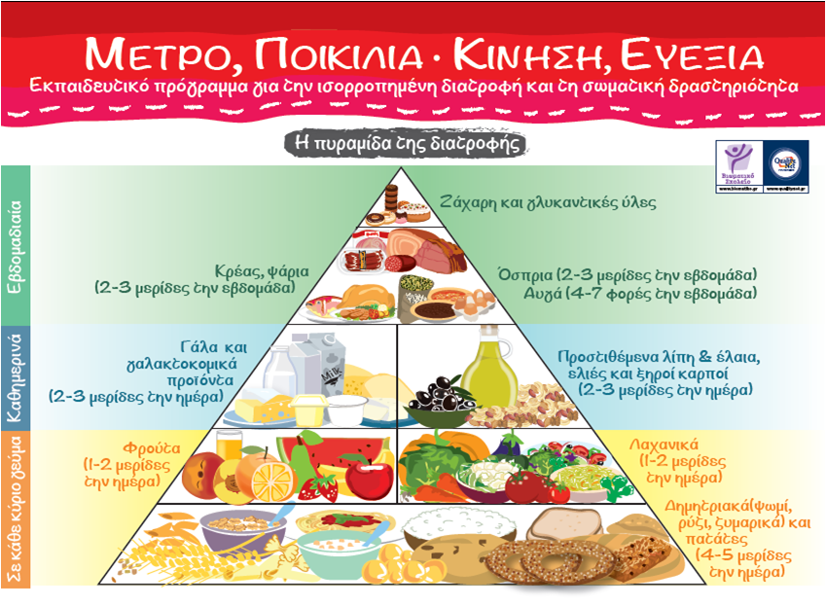

Φυσικά δεν ξεχνάμε να ενθαρρύνουμε τα παιδιά να πίνουν επαρκή ποσότητα νερού καθώς τα παιδιά είναι πιο ευάλωτα στην αφυδάτωση. Το νερό αποτελεί αναγκαίο συστατικό του οργανισμού.

Προεξέχουσα θέση στο καθημερινό διαιτολόγιο του παιδιού έχει το πρωινό! Μελέτες έχουν δείξει πως τα παιδιά που τρώνε πρωινό έχουν καλύτερη επίδοση τόσο στις εργασίες τους στο σχολείο όσο και στις αθλητικές δραστηριότητες γιατί εφοδιάζουν τον οργανισμό τους με ενέργεια.
Καλημέρα!Όταν τρώω πρωινό τρέχω, παίζω και συγκεντρώνομαι καλύτερα!

Προσοχή στην κατανάλωση ανθυγιεινών τροφών!! Σε αυτή την κατηγορία ανήκουν τροφές με πολλά λιπαρά , επεξεργασμένες τροφές ( όπως αλλαντικά),κρουασάν, γαριδάκια, αναψυκτικά, τροφές που περιέχουν πρόσθετη ζάχαρη και μεγάλη ποσότητα αλατιού.κ.λ.π. Σύμφωνα με τους διατροφολόγους τα παιδιά πρέπει να αποφεύγουν την κατανάλωση αυτών των τροφών προκειμένουνα αποφύγουν την τερηδόνα και φθορά των δοντιών (λόγω της ζάχαρης) , την παχυσαρκία αλλά και να διατηρήσουν και να προάγουν την υγεία τους.
Οι μαθητές περνούν μεγάλο μέρος της καθημερινότητας τους στο σχολείο και οι τροφές που καταναλώνουν εκεί παίζουν σημαντικό ρόλο στη διαμόρφωση μιας ισορροπημένης διατροφής. Ο Παγκόσμιος Οργανισμός Υγείας τονίζει ότι ο περιορισμός της έκθεσης σε λιγότερο υγιεινές επιλογές και η αυξημένη διαθεσιμότητα υγιεινών γευμάτων/τροφών στο σχολείο μπορεί να βελτιώσει την υγεία και τις μαθησιακές δυνατότητες των παιδιών. (Υπουργείο Υγείας, Ινστιτούτο Προληπτικής και Υγιεινής Διατροφής)
Το κολατσιό που καταναλώνουν οι μαθητές στο σχολείο είναι βασικό να παρέχει ενέργεια και να είναι πλούσιο σε θρεπτικά και ωφέλιμα συστατικά προκειμένου να μπορούν τα παιδιά να ανταπεξέλθουν στις σωματικές και πνευματικές δραστηριότητες.
Το Υπουργείο Υγείας συστήνει:

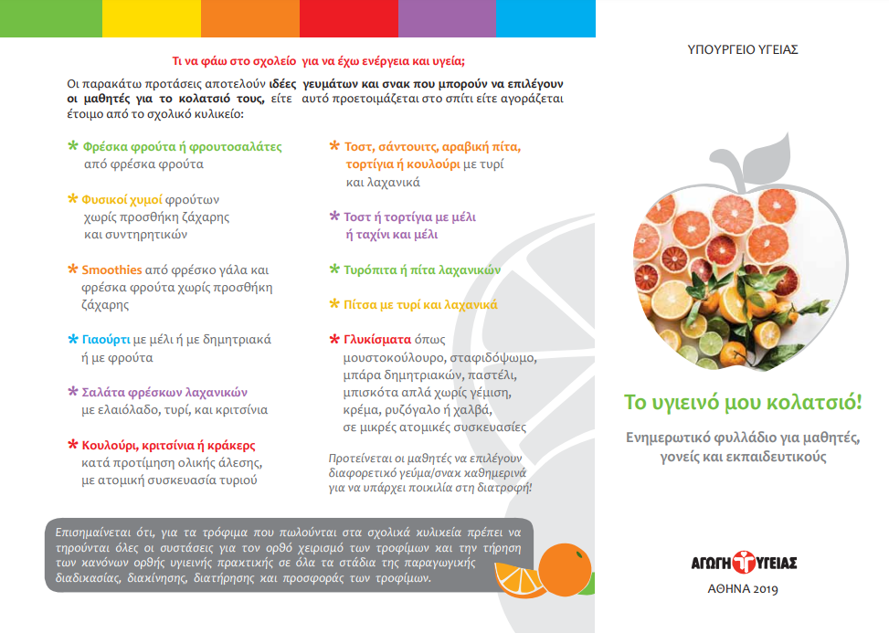
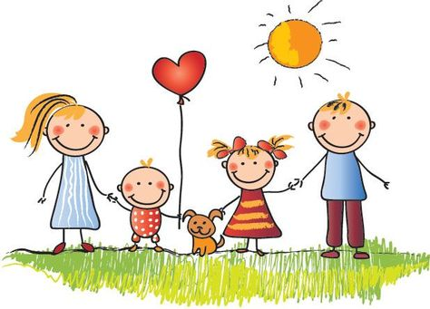
Στην παιδική ηλικία αναπτύσσονται οι διατροφικές συνήθειες.Πώς όμως θα αποκτήσουν τα παιδιά υγιεινές διατροφικές συνήθειες αν εμείς οι μεγάλοι δεν αποτελέσουμε παράδειγμα προς μίμηση και πρότυπο για αυτά;

Καλή σχολική χρονιά σας εύχομαι,με αγάπη,υγεία και δημιουργικότητα!
Η σχολική Νοσηλεύτρια,
Μπορμπαντωνάκη Κατερίνα.

